Web应用开发技术综合实验报告

|  |  |  |  |  |  |
| --- | --- | --- | --- | --- | --- |
| 班号 | 2011104 | 学号 | 2201110424 | 姓名 | 李彦廷 |
| 开始 | 2022.5.28 | 截止 | 2022.6.14 | 成绩 |  |

目录

1 实验目的、内容和要求 1

1.1 实验目的 1

1.2 实验内容 1

1.3 报告提交 1

2 需求分析 2

2.1 绘制系统用例并编写用例说明 2

2.2 绘制领域模型 2

2.3页面规格说明 2

3 系统设计 2

3.1系统功能结构 2

3.2软件体系结构 2

3.3 系统设计类图 2

4. 系统实现 2

5. 实现展示 2

# 1 实验目的、内容和要求

## 1.1 实验目的

为了巩固web基础知识，提升综合运用能力，故而设置此综合实验。要求每位同学能够独立完成此综合实验。包括实现代码，完成实验报告。

## 1.2 实验内容

根据本指导书，每位同学独立完成如下模块：

* 用户注册
* 登录
* 退出
* 分类数据展示
* 旅游线路的分页展示
* 旅游线路名称查询
* 旅游线路详情
* 旅游线路收藏。

## 1.3 报告提交

实验报告需要同时提交两种形式：

* 书面版报告：按照规定格式书写的实验报告打印版。
* 电子版材料：（1）实验报告的命名：班号_学号_姓名.docx的形式，例如：2011101_201110139_张三_实验报告.docx。（2）源代码采用打包的形式：班号_学号_姓名_源代码.rar，例如2011101_201110139_张三_源代码.rar。

各班学委将书面版实验报告收齐后，提交到创新创业园6楼607室；电子版材料收齐后，统一打包通过qq发给老师。

# 2 需求分析

## 2.1 绘制系统用例并编写用例说明

用例描述：

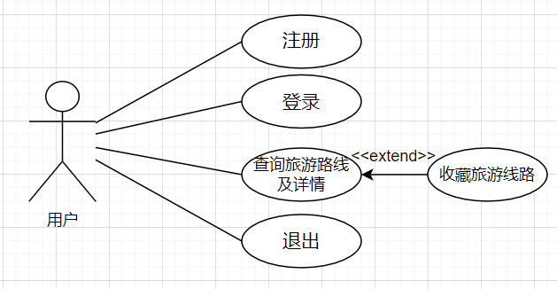

用例说明：

注册：用户首次登入该网站需要注册，注册成功后会跳转至注册成功的界面。  
登录：用已经注册的账号密码进行登录，成功后跳转至首页。  
退出：用户可以点击退出注销账号，成功后跳转至登录界面，以供他人登录。

查询旅游路线及详情：登录后，用户可以根据关键词查询旅游路线，并点击查看详情。

收藏旅游线路：可以对心仪的旅游线路收藏，以便下次查看。

## 2.2 绘制领域模型

领域类图：

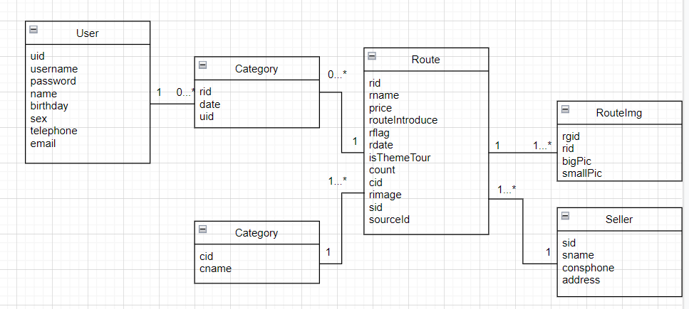

## 2.3页面规格说明

对需要进行字段校验的页面，对校验规则进行说明

注册页面：

1.用户名：单词字符，8-20位

2.密码：单词字符，8-20位

3.Email：邮件格式

4.姓名：非空

5.手机号：手机号码格式校验

6.出生日期：非空

若不符合上述条件，在鼠标失去焦点或点击注册按钮时，输入框将标红。

# 3 系统设计

## 3.1系统功能结构

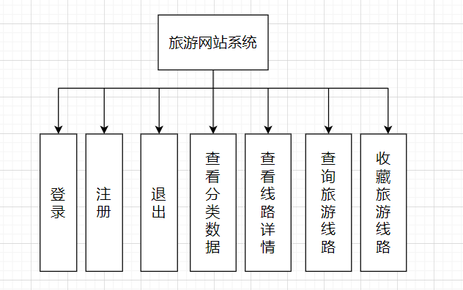

## 3.2软件体系结构

**3.1. Web 层**

a) Servlet：前端控制器

b) html：视图

c) Filter：过滤器

d) BeanUtils：数据封装

e) Jackson：json 序列化工具

**3.2. Service 层**

f) Redis：nosql 内存数据库

g) Jedis：java 的 redis 客户端

**3.3. Dao 层**

h) Mysql：数据库

i) Druid：数据库连接池

j) JdbcTemplate：jdbc 的工具

## 3.3 系统设计类图

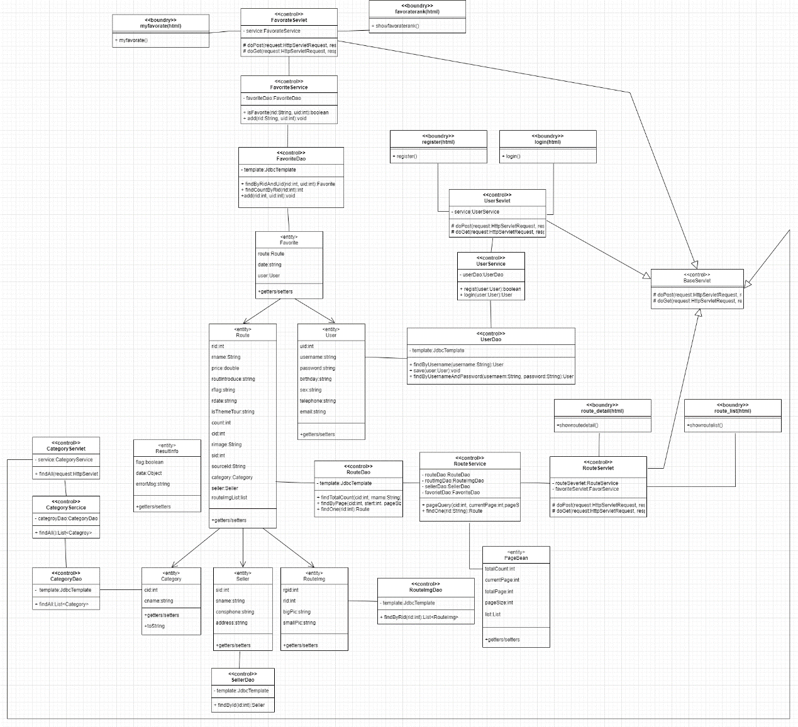

所有的dao，service，servlet算作控制类；

前端算作边界类。

# 4. 系统实现

可以用流程图，或者时序图等方式，明确表达本实验实现的各个模块（包括：用户注册，登录，退出，分类数据展示，旅游线路的分页展示，旅游线路名称查询，旅游线路详情及旅游线路收藏）的业务流程并进行必要的说明，注意绘图需规范。

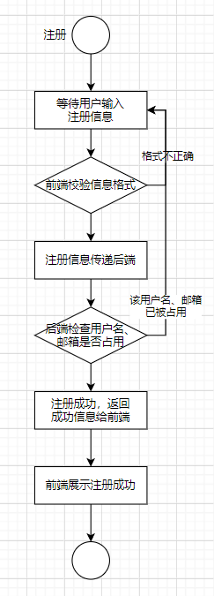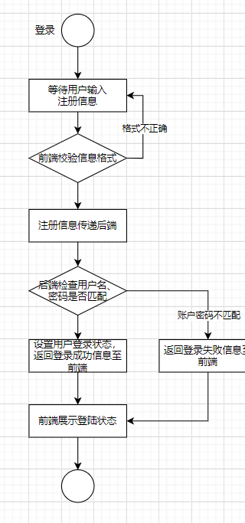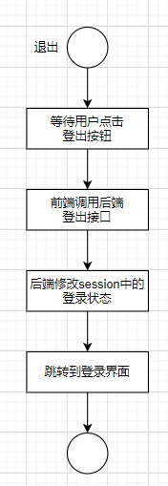

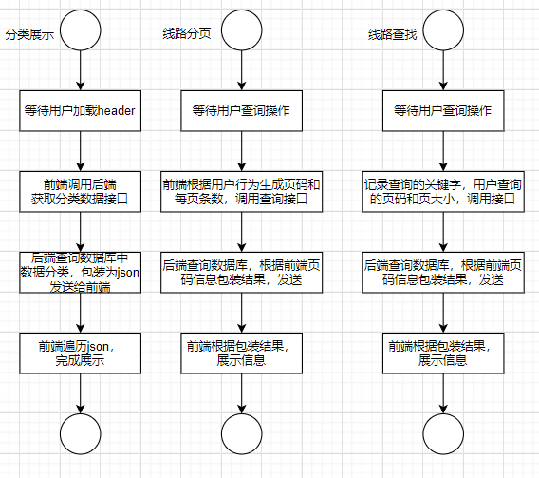

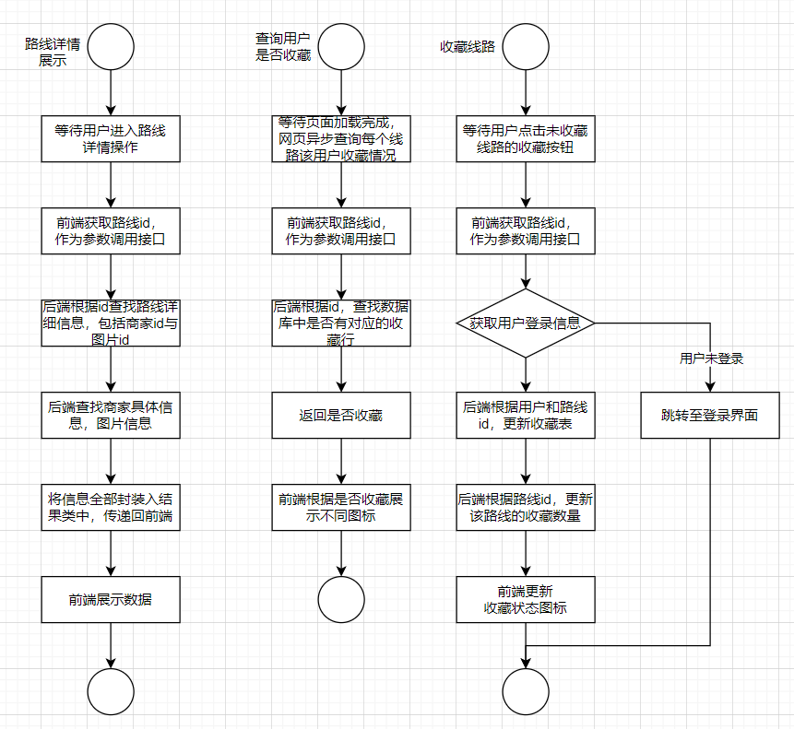

# 5. 实现展示

注册：

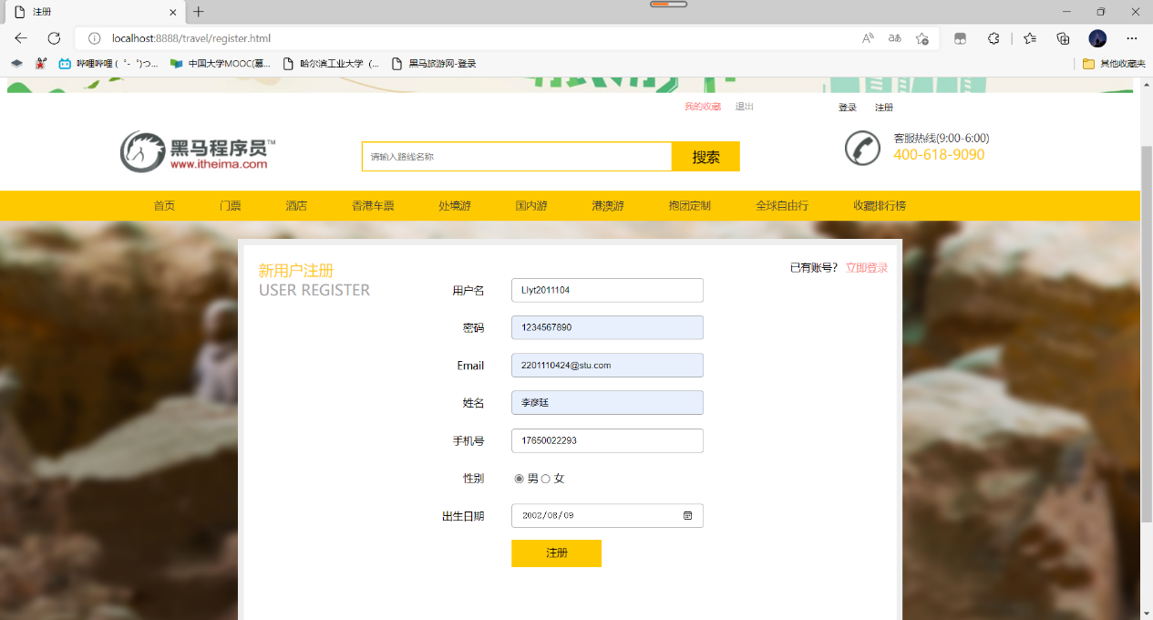

注册成功：

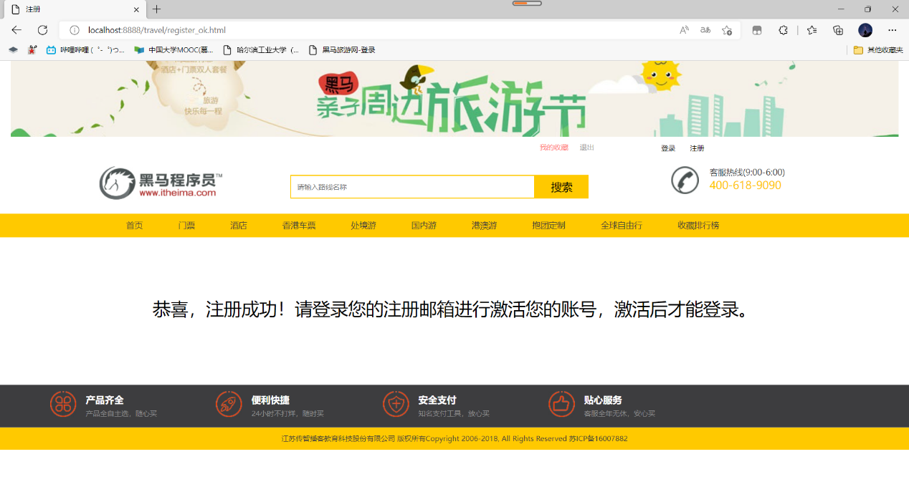

登录：

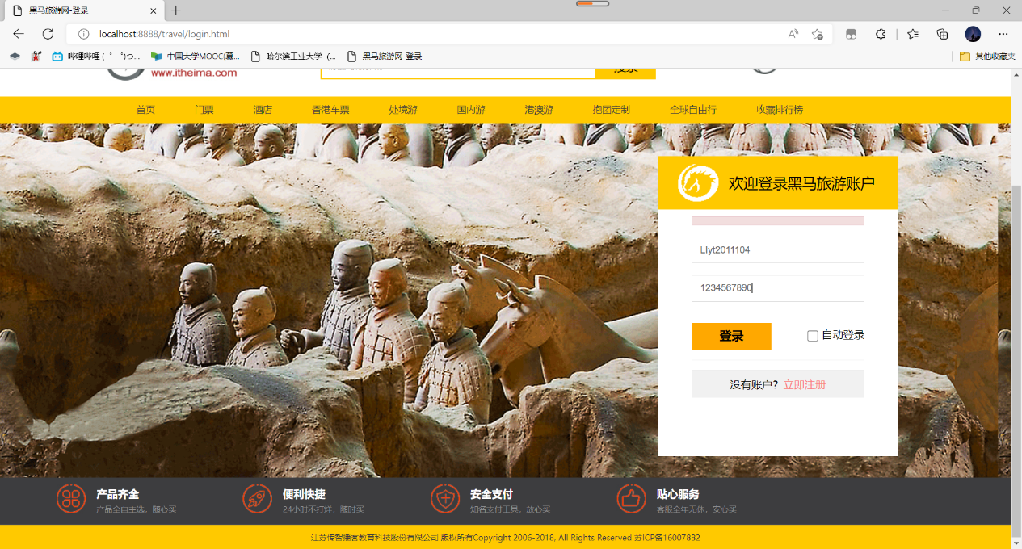

登录成功后的主页及分类：

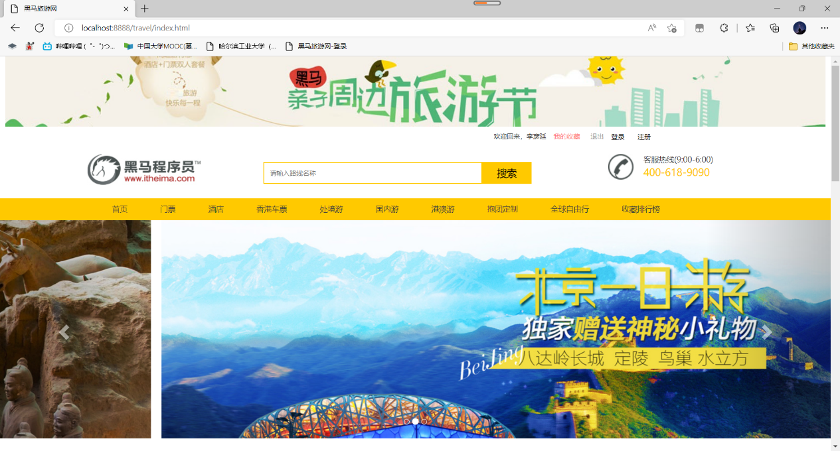

分页：

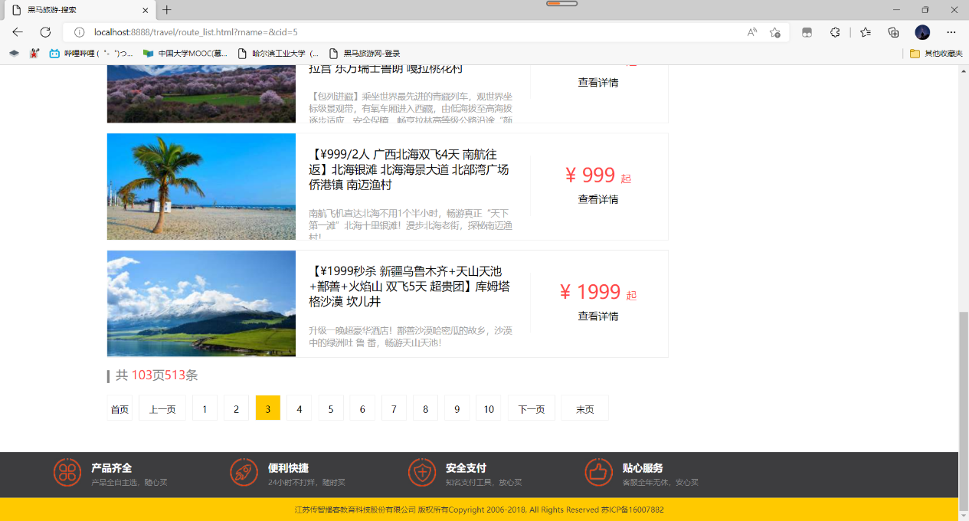

搜索：

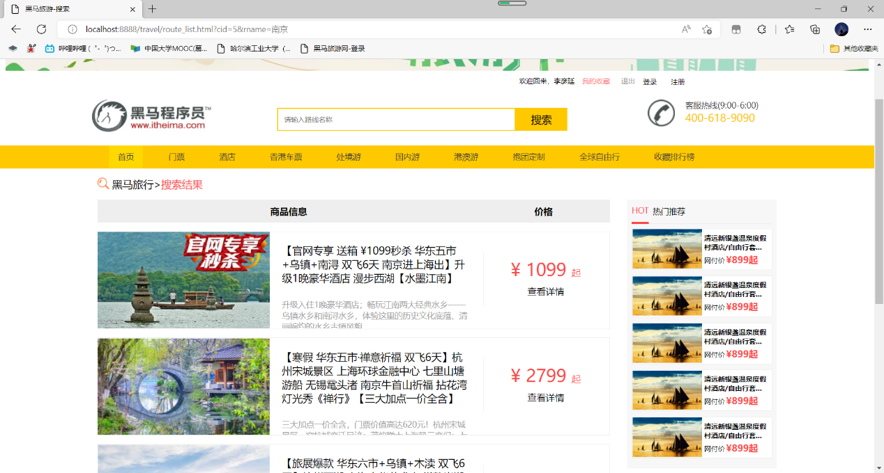

收藏：



详情：

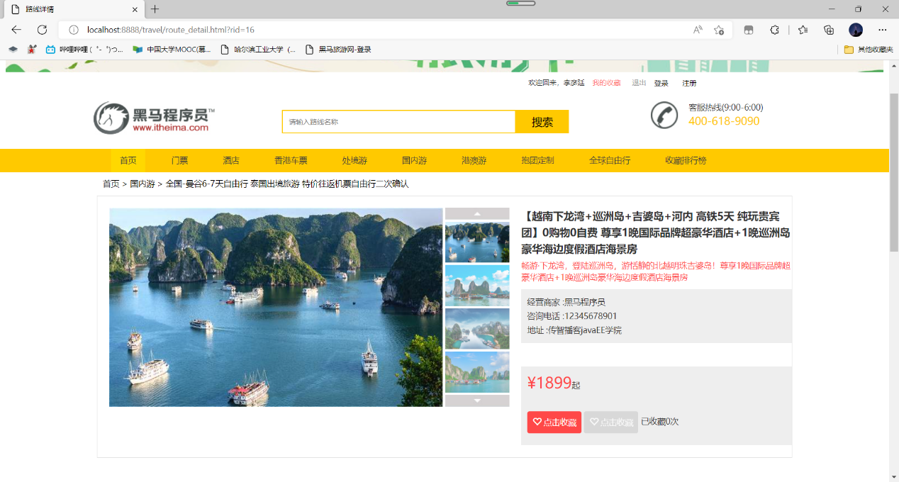

退出：

